Николай Иванов

Протест без причины.
К митингу против Солженицына в Астрахани

Астраханский областной общественно-политический еженедельник
«Факт и компромат»

(Ast-news.ru. 2018. 3 мая. URL: https://ast-news.ru/node/177920)

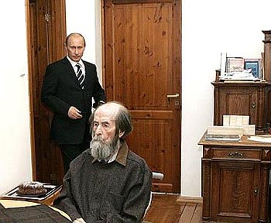

«AST-NEWS.ru — Астраханские новости» сообщали о митинге против Александра Солженицына, который в минувшую пятницу провели в Ленинском районе Астрахани активисты незарегистрированного движения «Суть времени».
Астраханский поэт и публицист, журналист областного общественно-политического еженедельника «Факт и компромат» подготовил отповедь устроителям и участникам весьма странного мероприятия.
«Не поглядев в святцы, да бух в колокол» (Русская пословица)

Александр Исаевич Солженицын за свою жизнь пережил два года войны, восемь лет лагерной неволи, 10 лет преследования на Родине, 16 лет изгнания.
Вдобавок ко всему, уже после смерти великого писателя и гражданина против установки его памятника в столице России в Каспийской столице 27 апреля 2018 года состоялся пикет четырёх маргиналов из невнятно-мутного движения «Суть времени».
Сутьвременцы выступили своим пикетом против: изучения произведений Солженицына в школе, публичных упоминаний о столетнем юбилее Александра Исаевича и установки памятника писателю на Таганке.
При всём уважении к создателю движения «Суть времени» Сергею Кургиняну, как противнику развала СССР и белоленточного движения навальных и Ко, подобная акция ничего кроме жалости к участникам не вызывает. Невольная ассоциация с Моськой и Слоном — самая мягкая реакция на совершенно беспомощную акцию.
Солженицын — это боль уничтожаемого народа.
Солженицын — это осуждение сталинизма.
Солженицын — это колокол памяти по невинно убиенным и прошедшим через жернова сталинских лагерей.
Солженицын — это предупреждение о том, что зверство должно быть недопустимо в политике.
Сутьвременщики немного припозднились с протестами против памятников писателю и гражданину Солженицыну.
В августе 1956 года он возвратился из ссылки в Центральную Россию. Жил в деревне Мильцево (Гусь-Хрустальный район Владимирской области), преподавал математику и физику в 8–10 классах Мезиновской средней школы.
Ныне возле этой школы стоит бюст Александра Исаевича.
Очень символичны два эпизода из жизни Александра Исаевича в современной России, характеризующие его принципиальность и глубокое понимание окружающего.
В 1997 году тогдашний президент РФ Борис Ельцин намеревался наградить Солженицына орденом Святого апостола Андрея Первозванного. Писатель отказался принять награду от президента Ельцина.
В 2007 году А. Солженицыну присуждена Государственная премия Российской Федерации за выдающиеся достижения в области гуманитарной деятельности за 2006 год. 88-летний писатель не присутствовал на церемонии вручения Госпремии, его представляла супруга Наталья Солженицына.
После церемонии вручения Государственных премий Владимир Путин прибыл домой к писателю.

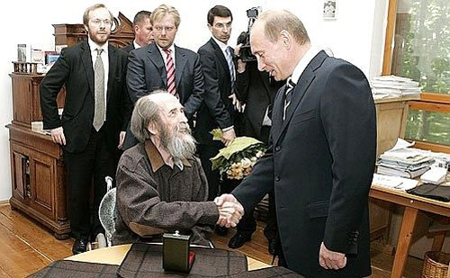

Президент России поздравил Александра Солженицына с вручением Государственной премии, поблагодарил его за то, что писатель согласился встретиться.
Президент высказал А. Солженицыну слова благодарности за труды во благо России. «Вы и сегодня продолжаете свою деятельность, вы никогда не колеблетесь в своих взглядах, а придерживаетесь их в своей жизни», — подчеркнул Владимир Путин.
Участникам нелепого пикета в заключение хочется посоветовать не искать повода для самопиара, используя великое имя, а внимательно и с открытым сердцем прочитать великий труд Александра Солженицына «Архипелаг ГУЛАГ», понять истинную суть времени, через которое прошёл создатель этой эпопеи мученичества, и оставить глупые наскоки на надвременную реальность, которой является сегодня Александр Солженицын и его труды на благо России.

